Avdar Market исследование спроса и сценариев запуска
  - Google Trends TikTok Instagram и экономика ассортимента
Срез данных: 14 сентября 2026 года
География: Германия, Нидерланды, Бельгия, Дания, Швеция, Финляндия и Польша
Основа: master-таблица Avdar Market, два исследовательских чата, Google Trends, TikTok, Instagram и Meta Ad Library
Главный вывод
Рейтинг рынков сохраняется, но выбор первого товара следует считать открытым до физической проверки. Cashmere scarf остаётся лучшим кандидатом для платного DTC-теста; mixed gift bundle усиливает средний чек; пледы подходят для story-led контента и ограниченного запуска; носки имеют самый широкий поисковый и social precedent, но текущая доставка разрушает их экономику как самостоятельного cold-acquisition оффера.
Подготовлено для продолжения исследования и выбора Wave 1

Резюме для решения
На 14 сентября 2026 года достаточно данных, чтобы сохранить порядок рынков DE 90, NL 89, BE 81, DK 78, SE 76, PL 73, FI 55. Новые social и Trends слои не меняют этот рейтинг: они уточняют продукт и креатив, а не доказывают более выгодную логистику или конверсию. [S1–S6]
Таблица 1 Что теперь считать каноническим
Область | Каноническое решение | Уверенность
Рынки | DE и NL — Wave 1A; BE и PL — следующая волна; DK и SE условны; FI позже | Высокая
Первый продукт | Не зафиксирован окончательно. Cashmere scarf — экономический front-runner после QA | Средняя
Bundles | Mixed scarf gift bundle — слой AOV и gifting, не отдельное доказательство спроса | Средняя
Носки | Short 3-pack и singles — organic, attach и gifting. Cold paid при текущем freight не проходит | Высокая
Пледы | Yak и selected wool — content/limited-drop кандидаты; cashmere throw пока hold | Средняя
Каналы | DTC сначала; OTTO только второй стадией для cashmere; bol и Amazon не Wave 1 | Высокая

Критический ограничитель. Ни одна товарная гипотеза не готова к платному масштабу, пока не подтверждены физические остатки в Испании, качество образцов, точные размеры упаковки, договорные тарифы прямой и обратной доставки, доказательства состава и прослеживаемости, GPSR и EPR, а также consent, checkout и event tracking. Это не исследовательские мелочи: они определяют допустимые claims, возвраты и CAC ceiling. [S1]
Самое важное противоречие. Instagram и TikTok дают сильный коммерческий precedent для sock packs, но Avdar unit economics отвергает этот вывод как launch decision: short 3-pack даёт только около €2–6 до оплаты и CAC в DE, NL, BE и FI и уходит в минус в DK, SE и PL; long 3-pack отрицателен во всех семи рынках. Social evidence определяет формат креатива, а экономика — право покупать трафик.
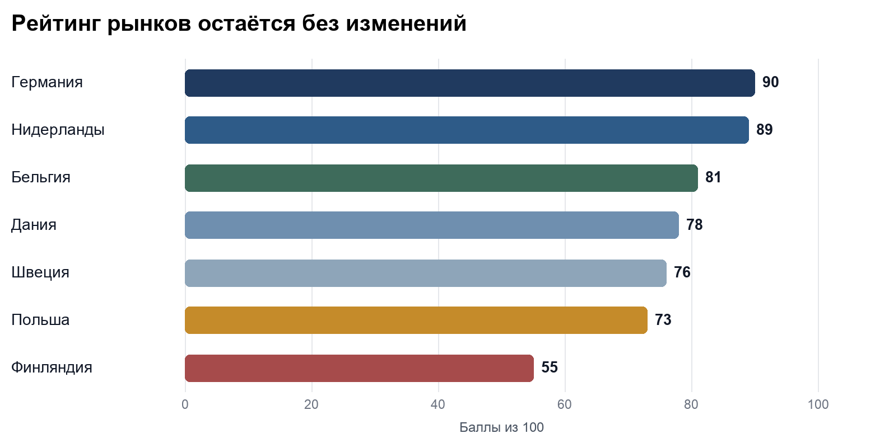
Рисунок 1 Актуальный scorecard master-таблицы

Объём исследования и метод
В выборку вошли 45 SKU из Product Master. Цвета и размеры не считались отдельными рынками спроса: SKU сведены в 11 поисково различимых семейств по предмету и материалу. Суммарно в клиентской матрице 380 единиц с landed value €6 720,77, но поля Stock Spain, Ordered и ETA не заполнены. Поэтому количество ниже означает плановую матрицу, а не подтверждённый продаваемый остаток. [S1]
Google Trends. Для каждого семейства использовались локальные запросы в семи странах и окна пять лет, 12 месяцев и 90 дней в Web Search. Shopping и YouTube проверялись выборочно: почти все узкие термины оказались ниже разрешения, кроме слабого повторяемого сигнала Wolldecke в DE. Trends показывает относительный индекс 0–100 внутри выбранного сравнения, использует выборку запросов и может показывать ноль при малом объёме; индекс нельзя превращать в абсолютный объём. [S4–S7]
TikTok. Использованы официальный Creative Center и EU Ads Library, публичные video pages с direct metadata и анонимная поисковая выдача. В шести рынках, кроме DE, актуальный hashtag country filter недоступен. Первые результаты поиска персонализируемы, а keyword search библиотеки не является точным фразовым поиском. [S8–S18]
Instagram и Meta. Organic слой включает публичные профили, последние 9–12 постов, отдельные Reels, видимые реакции и официальные storefront. Meta Ad Library использована как evidence активности, сообщений, таргетинга и длительности. Эти данные не содержат коммерческого ROAS, CAC или продаж; суммарный EU reach по нескольким объявлениям не является уникальной аудиторией. [S19–S31]
Уровни Trends в матрице: H — устойчивый повторяющийся сигнал; M — примерно 20–49% недель с ненулевым значением; L — примерно 2–19%; 0 — менее 2% или ниже разрешения. Третий символ показывает 90-дневное состояние: ↑ — устойчивое предсезонное усиление; · — ровно или шумно; 0 — ниже разрешения.

Ассортимент и экономическая роль
Таблица 2 Все товарно материальные семейства
Семейство | SKU | Ед. | Landed за ед. | Landed value | Роль
Плед из яка | 1 | 5 | €103,03 | €515,15 | Limited premium drop после GSM и handfeel QA
Пледы из овечьей шерсти | 9 | 33 | €56,61–98,91 | €2 290,87 | Selected SKU content test; premium price conditional
Кашемировые пледы | 2 | 6 | €168,72 | €1 012,30 | Hold: €259–288 price floor и фактический pack около 2,9 кг
Верблюжья шаль | 1 | 7 | €33,37 | €233,58 | Editorial или gift attach после проверки материала
Шали из овечьей шерсти | 2 | 5 | €35,68 | €178,39 | Небольшой editorial/gift слой
Кашемировые шарфы | 6 | 49 | €16,06 | €787,05 | Условный hero DTC; stock и replenishment ограничивают scale
Шарфы из овечьей шерсти | 3 | 28 | €8,13 | €227,70 | Лучший add-on к cashmere scarf
Короткие шерстяные носки | 7 | 113 | €4,50 | €508,50 | 3-pack, add-on, gift; не cold acquisition
Длинные шерстяные носки | 8 | 121 | €6,93 | €838,53 | Attach only: 3-pack отрицателен во всех рынках
Носки из яка | 2 | 0 | €4,50 | €0 | Blocked: нет количества и wear evidence
Шерстяные перчатки | 4 | 13 | €9,90 | €128,70 | Gift/scarf attach после fit и seam test

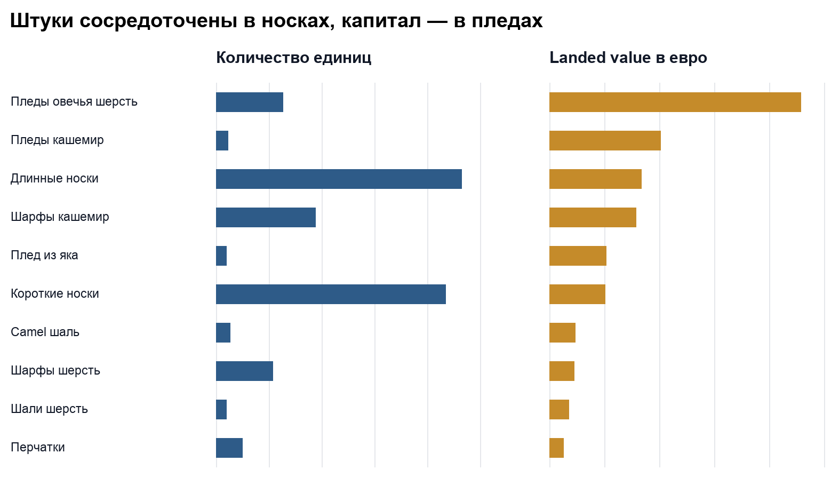
Рисунок 2 Распределение матрицы по единицам и landed value
Пледы занимают 56,8% landed value, а шерстяные носки — 61,6% всех единиц. Поэтому первая группа несёт риск замороженного капитала, вторая — риск большого остатка в товаре с низким ticket и отрицательной доставкой. Cashmere scarf, напротив, содержит только 11,7% landed value и даёт лучший запас contribution, но 49 единиц недостаточно для двух полноценных country gates без пополнения.

Google Trends по всем товарным семействам
Пять лет показывают два повторяющихся cross-market двигателя: wool socks и sheep-wool blankets. Cashmere scarf имеет сезонный, но воспроизводимый спрос в DE и PL, пригодный для теста сигнал в DK и более слабый слой в NL. Exact yak, camel и gift phrases почти всегда ниже разрешения. Это означает, что редкий материал следует продавать как доказанный атрибут внутри широкой категории, а не строить acquisition только на exact material keyword. [S4–S7]
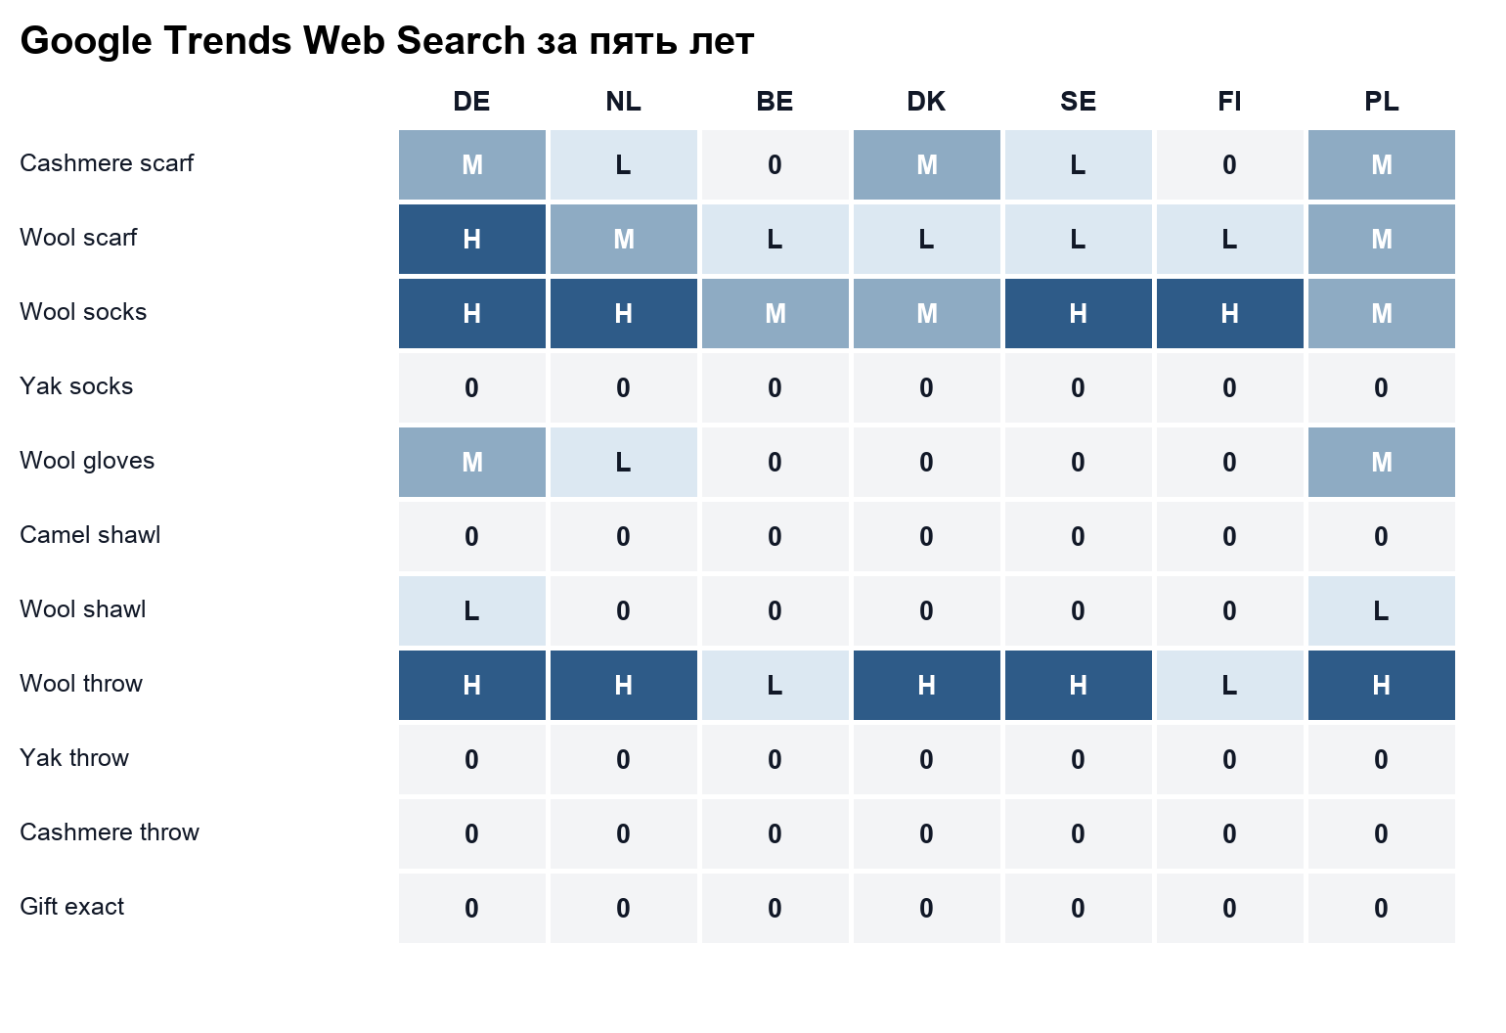
Рисунок 3 Уровень повторяемости Web Search за пять лет
Таблица 3 Trends пять лет 12 месяцев 90 дней часть 1
Семейство | DE | NL | BE | DK
Cashmere scarf | M/M/↑ | L/L/· | 0/L/· | M/M/·
Wool scarf | H/H/↑ | M/M/· | L/L/· | L/L/·
Wool socks | H/H/↑ | H/H/↑ | M/M/· | M/H/↑
Yak socks | 0/0/0 | 0/0/0 | 0/0/0 | 0/L/0
Wool gloves | M/M/0 | L/L/· | 0/0/· | 0/0/0
Camel shawl | 0/0/0 | 0/0/0 | 0/0/0 | 0/0/0
Wool shawl | L/M/· | 0/L/· | 0/0/· | 0/0/·
Sheep-wool throw | H/H/↑ | H/H/↑ | L/L/· | H/H/↑
Yak throw | 0/0/0 | 0/0/0 | 0/0/0 | 0/0/0
Cashmere throw | 0/L/· | 0/L/0 | 0/0/· | 0/L/·
Gift exact | 0/0/0 | 0/0/0 | 0/0/0 | 0/0/0

Таблица 4 Trends пять лет 12 месяцев 90 дней часть 2
Семейство | SE | FI | PL
Cashmere scarf | L/L/0* | 0/0/0 | M/M/↑
Wool scarf | L/L/0* | L/L/· | M/M/↑
Wool socks | H/H/↑ | H/H/↑ | M/M/↑
Yak socks | 0/0/0 | 0/0/0 | 0/L/0
Wool gloves | 0/0/· | 0/0/0 | M/M/·
Camel shawl | 0/0/0 | 0/0/0 | 0/0/0
Wool shawl | 0/0/· | 0/0/· | L/M/·
Sheep-wool throw | H/H/↑ | L/L/↑ | H/H/↑
Yak throw | 0/0/0 | 0/0/0 | 0/0/0
Cashmere throw | 0/0/0 | 0/0/· | 0/0/·
Gift exact | 0/0/0 | 0/0/0 | 0/0/0

* Шведские слитные exact compounds систематически недосчитывают: варианты с пробелом и альтернативным написанием повышают долю ненулевых недель, но cashmere и wool scarves всё равно остаются long-tail. Бельгийские blanket terms также дробятся между Dutch и French; поэтому BE row имеет более низкую уверенность.
Таблица 5 Доля пятилетних недель с индексом выше нуля
Рынок | Cashmere scarf | Wool socks | Другой 5y сигнал | Confidence
DE | 37,8% | 92,4% | Wool scarf 56,9%; gloves 22,5% | Высокая по core
NL | 8,8% | 75,5% за 12m | Wool throw 97,7% | Высокая по throws
BE | 1,9% | 20,2% | Blanket phrase 2,7% | Средняя или низкая
DK | 21,0% | 42,0% | Wool throw 77,1% | Высокая по core
SE | 8–10% variants | 63,7% | Wool throw 93,5% | Низкая по exact premium
FI | 0% exact | 100% | Wool throw 12,6% | Высокая по socks
PL | 29,8% | 44,7% | Wool throw 73,7%; gloves 21,4% | Высокая

Доли недель используются только как проверка повторяемости, а не как market size. Для NL socks приведён годовой ряд из-за нестабильной dynamic table. [S35–S43]

Сезонность и расхождения
- Пять лет. Scarves, blankets и socks устойчиво концентрируются в Q4. Wool socks и wool blankets остаются заметными и вне пика.
- Последние 12 месяцев. Порядок не изменился: структурного premium-breakthrough не видно. DK cashmere стал заметнее, NL остаётся умеренным, FI exact cashmere почти отсутствует.
- Последние 90 дней. С конца августа и в сентябре усиливаются core wool и DE/PL scarf terms. Однодневные spikes редких запросов исключены как sampling noise.
- Shopping и YouTube. Узкие material-product terms в основном ниже разрешения. Их нельзя использовать как самостоятельное подтверждение paid-shopping или video demand.
Таблица 6 Где абсолютные оценки не согласуются с Trends
Термин | Absolute layer | Google Trends | Решение
SE kashmirhalsduk | HYPD 590 в месяц | 0,8% недель exact; 8–10% с variants | Не использовать HYPD как exact volume
FI kashmirhuivi | HYPD 260 в месяц | Ноль exact; variants около 0,4–0,8% | Самое сильное расхождение
DE Yak Socken | HYPD 210 в месяц | 1,1% недель за пять лет; ноль за 12 месяцев | Только experimental long-tail
NL cashmere | HYPD 880 в месяц | 8,8% недель за пять лет; 17% за 12 месяцев | Сезонность совпадает, scale не подтверждён
BE cashmere | HYPD NL 170 + FR 260 | Около 1,9% недель за пять лет | Разделять FR и NL и не суммировать механически
FI villahuopa | HYPD 1 000 в месяц | 12,6% недель за пять лет | Moderate mismatch

Rising и geography. В DE усиливались modifiers для women, black, colourful и warm; в NL — beige, alpaca и merino; в BE — gender и `100% cachemire`; в PL — merino, men, women, warmth и размеры. Breakout означает рост более 5 000%, а не большой абсолютный рынок. Cashmere чаще концентрировался в capital and urban areas, тогда как wool socks были относительно сильнее в холодных северных и периферийных регионах. Эти индексы показывают долю интереса внутри региона, а не число поисков. [S44–S45]
Практическое следствие. Search acquisition следует строить на category terms с доказанной повторяемостью, а `yak`, `camel`, `100%`, origin и craft использовать в ad copy, PDP и контенте как reason to believe. Exact rare-fiber terms подходят для SEO-страниц, remarketing и discovery, но не для планирования объёма продаж.

TikTok как канал создания спроса
TikTok лучше всего подходит Avdar для объяснения материала, стилизации и снятия возражений. Natural-fiber terms не входят в три анонимно доступных top hashtags DE, но в 30-дневном Apparel and Accessories слое присутствуют `herbstoutfit` и `autumnoutfit`. Это поддерживает pre-fall scarf framing, но не даёт объёма продаж. [S8–S9]
Таблица 7 Репрезентативные TikTok видео на дату среза
Публичный сигнал | Views | Likes | Что проверяет | Источник
Cashmere impulse | 643 тыс. | 60,3 тыс. | Желание и вопрос о покупке | S10
OFT Germany cashmere scarf | 316 тыс. | 7 264 | Локальный outfit и styling | S11
Falconeri Pre-Fall OOTD | 2,1 млн | 10,2 тыс. | Брендовый commercial OOTD | S12
Cashmere и wool care | 216,6 тыс. | 12,5 тыс. | Evergreen tutorial | S13
Wool blanket production | 569,5 тыс. | 5 710 | Процесс сильнее catalogue shot | S14
Nordic blanket ritual | 12,8 млн | 444,1 тыс. | Культурный editorial reach | S15
Why yak is great | 29,3 тыс. | 4 695 | Education и discussion | S16
PL merino socks около 17 zł | 201,5 тыс. | 5 388 | Commodity price pressure | S17

Эти публикации не являются контролируемым экспериментом. В частности, 12,8 млн просмотров культурного ритуала с пледом не означает готовность купить Avdar throw, а 2,1 млн у Falconeri не раскрывают вклад бренда, media spend или conversion. Значение выборки — в creative territory и качестве hook.
Таблица 8 Market readout TikTok
Рынок | Что видно | Решение для Avdar
DE | Cashmere scarf и outfit; wool blanket уходит в DIY | Scarf hero; socks и throws через problem/process
NL | Cashmere signal умеренный; `wool socks` collision с fintech | Материал + предмет + use-case в spoken hook и overlay
BE | French scarf UGC мал; wool education заметнее | Разделять FR и NL; education важнее polished catalogue
DK | Низкая saturation; Uldplaiden владеет exact, но reach мал | Hygge, cold use-case, provenance и ASMR
SE | Cashmere collides с Kashmir; creator integration даёт reach | Локализовать `ullstrumpor`; creator/use-case вместо flat lay
FI | Wool socks — craft и Christmas culture; compounds ломаются | Тестировать варианты написания и gifting heritage
PL | Самая плотная коммерческая выдача и price anchors | Не конкурировать скидкой; доказывать состав и durability

Рабочие форматы
- Search-native tutorial: четыре способа завязать шарф, один шарф в пяти образах, ответ на комментарий.
- Quality interrogation: почему похожие cashmere products стоят по-разному; состав, fibre length, вес, finish и blend comparison.
- Care utility: стирка, удаление катышков, хранение и проветривание.
- Problem and solution: холодные ноги, тепло без объёма, layering в поездке.
- Process and provenance: прядение, ткачество, руки мастера и origin. Claims допускаются только после supplier proof.
- Sensory and choice: macro texture, драпировка, ASMR, выбор цвета и получателя.
- Gift ritual: распаковка от лица получателя, персональная записка и last-order date.
В TikTok EU Ads Library найден один свежий cashmere advertiser с Sales objective и broad-Europe targeting всех семи рынков; видимый диапазон unique users — 0–1 тыс. на рынок. Это подтверждает наличие paid-конкурента, но не scale или sales. Exact brand queries по основным референсам дали ноль в заданном DE окне, что нельзя интерпретировать как отсутствие рекламы вообще. [S18]

Instagram и Meta как слой доверия и визуального доказательства
В Instagram повторяются шесть устойчивых territory: происхождение и ремесло; tactile slow comfort; styling; material education; multi-buy; gift-by-recipient. Reels нужны для движения, styling, offer и unboxing, но static и carousel остаются рабочими форматами для ассортимента, фактуры и образования. [S19–S27]
Таблица 9 Organic Instagram benchmarks
Референс | Creative territory | Наблюдение | Применение
GOBI | Heritage, herders, fibre to product | Global verified account; локальные DE/PL аккаунты переводят аудиторию в global | Origin system и bundles
PURSCHOEN | Street styling, vivid colour, creator layer | 5–7 posts в неделю; scarf-native | Главный scarf creative benchmark
Falconeri | Premium sensory ritual | Polished static/carousel, почти ежедневно | Art direction и tactile language
ROECKL | Heritage, recipient, gift guide | Gift and texture combinations | Gift box должен решать occasion
Nordic Socks | 3- и 5-pair packs, comfort, gifting | 169 тыс. followers, но слабые recent visible likes | Pack architecture, не sales proof
Uldplaiden | 2+ −20%, free-shipping threshold | Reels-heavy и local Danish | Offer repetition и urgency
Mongolian.pl | Long-form material education | Local Polish static/carousels | Снимать price objection через свойства
Balmuir и Silkeborg | Home ritual, colour, Nordic slow living | Static/carousel и provenance | Throw storytelling

GOBI Polska 13 сентября 2026 года пригласил аудитории локальных DE, PL, UK, US и FR аккаунтов переходить в единое global community. Для Avdar это сильный operational precedent: начинать с одного основного аккаунта и локализованных captions, overlays, creators и landing pages; отдельные country handles создавать только при достаточном локальном cadence. [S19]
Таблица 10 Meta Ad Library capture 14 сентября 2026 года
Advertiser | Релевантные rows | Active | Сообщение | Ограничение
GOBI Cashmere | 48 из 50 | 14 | Craft, Mongolian origin, wardrobe; 45% anniversary offer | All-gender EU; € spend не раскрыт
ROECKL | 36 из 40 | 29 | Handmade accessories, autumn looks, cashmere and wool | Сильная DE seasonal burst
Uldplaiden | 27 | 1 на дату среза | 2+ −20%, home/outdoor use, corporate gifting | 25 из 27 targeted women
Dinadi | 2 | 2 | Undyed yak, rarity, 40 hours hand-knit | Women; provenance-first
Joe Merino | 40 | 26 | Colour drops, premium blend, broader wardrobe | Полезен как apparel system, не sock demand

У Uldplaiden суммарная недедуплицированная delivery по полученным EU rows на 85% приходилась на возраст 55+. Это не профиль покупателя и не уникальная аудитория, но достаточно сильный сигнал, чтобы не строить throw strategy только вокруг молодой TikTok-аудитории. Для пледов Instagram Feed и Reels с mature female creative deserve отдельный тест. [S28–S31]
Generic keyword searches сильно загрязнены. В выдаче `cashmere scarf` 24 из 50 строк относились к short-drama advertisers, а 21 — к одному scarf advertiser. `cashmere blanket` почти полностью состоял из нерелевантных сюжетных объявлений. Поэтому counts без ручной advertiser-level очистки не являются размером категории.

Сравнение пяти моделей запуска
Таблица 11 Итоговая модель выбора
Модель | Demand и social | Экономика | Hard gate | Решение
1 Cashmere scarf DTC | Поиск M в DE/PL; сильный TikTok/IG | Лучший запас contribution; CAC ceiling около €45–47 после full-stack guardrails | 49 ед.; QA, claims, pack, replenishment | Приоритет 1 условно
2 Mixed gift bundle | Сильный Q4 precedent и unboxing | Wool scarf add-on даёт около €23–51 incremental contribution; DE attach repair около 6–7% | 1+1 pack, partial return, 28 wool scarves | Запускать рядом с hero
3 Yak и selected wool throws | Wool throw H; high story fit | Yak @€219 даёт около €41–62 pre-fee/CAC; wool зависит от cohort | 44 ед. total; GSM, handfeel, pilling, bulky reverse | Organic и limited drop
4 Short sock 3-pack | Самый широкий category demand; strong pack precedent | Около €2–6 pre-fee/CAC только в DE/NL/BE/FI; минус в DK/SE/PL | Sizing, reinforcement, 3-pack tariff | Attach/gift; не cold paid
5 Single socks | Понятный entry и utility creative | Структурно отрицательны с merchant-paid Spain freight | Размеры и returns; low ticket | Add-on, sampling, seeding

Почему cashmere scarf остаётся первым
При €129 cashmere scarf выдерживает VAT, landed cost и Spain outbound лучше остальных самостоятельных офферов. В предыдущей модели DE и NL оставляли порядка €45–47 допустимого CAC после полного набора guardrails. Search в DE и PL повторяем, в NL сезонно достоверен; TikTok и Instagram дают несколько рабочих форматов, а exact-format comparator prices подтверждают premium lane. Ограничение не в отсутствии creative idea, а в неподтверждённом качестве, происхождении, pack и replenishment. [S1, S10–S13, S19–S21]

Почему bundle является вторым слоем
Cashmere scarf плюс wool scarf при скидке 10–15% на второй товар даёт наиболее убедительный AOV repair: около €23–51 ожидаемой incremental contribution по рынкам, если два изделия остаются в том же parcel tier. Социальные референсы подтверждают recipient, colour choice, gift note и set-builder механику. Но bundle нельзя считать доказанным, пока не измерены закрытая упаковка, тариф, частичный возврат и attach conversion. [S1, S22–S26, S34]

Почему socks не становятся первым paid hero
И Trends, и social показывают широкую wool-sock category и понятный 3-pair precedent. Однако при существующей доставке contribution слишком мала даже до payment fee, returns и CAC. Тестировать packs нужно органически, в gift layer и как add-on. Paid acquisition разрешается только после изменения price, pack или shipping, которое создаёт достаточный contribution guardrail. Yak socks дополнительно заблокированы нулевым количеством и отсутствием wear and wash proof.

Почему throws идут отдельной дорожкой
Throws дают самый сильный process, provenance и home-ritual контент, а generic wool blanket спрос устойчив. Но cashmere throws требуют примерно €259–288 только для около €30 contribution до fee, returns и CAC; sheep-wool cohorts требуют разной цены €128–200; yak throw имеет всего пять единиц и nominal GSM около 282. Поэтому сначала снимаются доказательства и organic intent, затем возможен небольшой limited drop без обещания scale.

Рынки и каналы
Таблица 12 Market channel allocation
Рынок | Роль | Продукт | Канал | Ограничение
DE 90 | Wave 1A | Cashmere scarf; bundle | Google Search/Shopping после QA; Instagram styling; TikTok tutorial | Главный риск — proof, service и promo crowding
NL 89 | Wave 1A | Cashmere scarf; bundle | DTC, Dutch PDP; IG central account; TikTok term disambiguation | Textile EPR и exact freight
BE 81 | Wave 1B | Scarf и bundle | Отдельные NL и FR cells | Не суммировать bilingual demand
DK 78 | Wave 1B условно | Scarf; throw organic | Local offer creative и mature-female Meta test | Freight score 2 из 5
SE 76 | Hold или premium reopen | Throw story; scarf test later | Instagram home/lifestyle; local compounds | Trends и absolute volume расходятся
PL 73 | Wave 1B | Scarf; sock education | Polish material education и low-CPC search | Жёсткие sock price anchors
FI 55 | Later | Wool socks organic; throw lifestyle | English master creative + Finnish commerce | Payment, freight и слабый exact cashmere

Таблица 13 DTC и marketplaces
Канал | Статус | Плюс | Почему не сейчас
DTC | Первый этап | Контроль цены, story, PDP, bundles и данных | Нужны QA, tracking, returns и local commerce
OTTO DE | Второй этап только cashmere | При €119 около €47,09 до returns, ads и monthly fee | €99,90 в месяц; 15% Accessories; material proof
bol NL/BE | Позже | Доступ к локальному demand | Invite-only, ≥€500 тыс. first-year potential, Dutch service
Amazon DE socks | Не Wave 1 | Большой generic shelf | Низкая средняя цена, 90% sponsored, тысячи reviews
Marketplaces для throws | Hold | Возможен demand capture | Bulky shipping, returns, fee и claims уменьшают margin

Account architecture. На старте рационален один global Instagram и один TikTok account с локальными spoken hooks, overlays, captions и destination pages. DE и NL paid campaigns остаются раздельными. BE NL и FR ведутся как два самостоятельных cells. Country accounts появятся только тогда, когда есть контент-план и community management на языке рынка.

Приоритетный план закрытия Data Gaps
Исходный Data Gaps содержит 38 строк. Ниже они сведены в последовательность, которая либо разрешает, либо запрещает трафик. Работа по low-priority benchmark не должна опережать физический товар, shipping и compliance. [S1]
Таблица 14 Gate 0
№ | До любого paid traffic | Владелец | Acceptance evidence
1 | Физический stock Spain по SKU, reserve, Ordered и ETA | Клиент | Блокирует выбор hero и объём теста
2 | Cashmere scarf QA и два representative colours | Клиент и лаборатория | Состав, GSM, handfeel, pilling, colour transfer, fringe
3 | Socks и gloves fit, reinforcement, seam, wash and abrasion | Клиент | Блокирует pack claims и returns
4 | Throw GSM, finish, shedding, shrinkage и use-case | Клиент | Разделяет editorial plaid и premium blanket
5 | Пакеты 1 item, 1+1, 3 socks и throw | Fulfillment | Записать closed dimensions и gross weight
6 | Contracted outbound и reverse quotes DE/NL | Fulfillment | Одинаковые pack и service definitions
7 | Supplier claim dossier, batch, GPSR, REACH и EPR | Supplier и legal | Запрещает неподтверждённые origin, micron, no-itch claims
8 | NL textile EPR route и EU guarantee notice | Legal и client | Notice должен быть внедрён к 27.09.2026 [S32–S33]

Таблица 15 Gate 1
Блок | Что должно быть доказано до первого cohort
Returns | Локальная policy, cancellation until fulfilment, partial bundle return, reverse tariff
Checkout | Payment methods, 3DS, delivery promise, confirmation emails и refund path
Measurement | Consent Mode, Shopify Customer Privacy, Meta Pixel and CAPI, UTMs, purchase order ID
Geo и language | Presence targeting, separate market campaigns, BE NL и FR split
Merchant Center | Shipping, returns, weight, currency и diagnostics после финального pack
Price governance | Стабильный hero price и архив offer state; не смешивать тест с promo regime

Что можно отложить
Дополнительные pure-camel benchmarks в BE и SE, расширение proprietary trade datasets, broad Meta keyword counts, bol commission hunting и отдельные country social accounts не блокируют Wave 1. Их следует открывать только если физический продукт и первые cohorts делают решение зависимым от этих данных.

План экспериментов на 90 дней
Таблица 16 Исполняемая последовательность
Период | Этап | Работа | Выход
14–21 сентября | Gate 0 physical sprint | Inventory reconciliation, representative QA, pack measurements, claims dossier, shipping RFQ | Go or no-go по cashmere scarf, bundle и selected throw
22 сентября–5 октября | Storefront и content build | DE/NL PDP, EU notice, returns, tracking QA, 18–24 creative assets | Каждый asset имеет product, hook, market и destination ID
6–19 октября | Organic smoke test | Scarf styling/proof, bundle recipient, throw process, socks problem/solution | Ранжирование по hold, completion, saves, shares и qualified PDP visits
20 октября–15 ноября | DTC Wave 1A | DE и NL раздельно; stable price; Search/Shopping и selected social creatives | DE 10 fulfilled ≤255 clicks; NL 10 fulfilled ≤386 clicks
16 ноября–15 декабря | Maturation и Q4 decision | Returns, payment leakage, reverse cost, defects, bundle attach | Scale только после matured contribution; иначе iterate или stop

Минимальная creative test matrix
Таблица 17 Первая партия креативов
Продукт | Hook | Territory | Рынок | Формат
Cashmere scarf | 4 ways to wear | Styling tutorial | DE и NL | TikTok и IG Reels
Cashmere scarf | 110 g и тепло без объёма | Product proof после weight QA | DE и NL | Reels и carousel
Cashmere scarf | 100% versus blend | Material education | DE и PL | TikTok и IG carousel
Mixed bundle | Gift for the person who is always cold | Recipient and reveal | DE и NL | TikTok и IG Reels
Mixed bundle | Choose two colours | Choice and self-gifting | DE и NL | Reels и carousel
Short socks | Cold feet in boots | Problem and solution | DE, NL и PL | TikTok organic
Short socks | Three recipients or three days | Pack utility | DE и NL | TikTok and IG organic
Selected throw | From fibre to loom | Process and provenance | DE, DK и SE | TikTok and IG
Selected throw | Actual size and room before after | Scale and interior | DE и NL | IG Reels and carousel

Metrics. Для каждого creative ID фиксируются 3- и 6-second hold, completion, saves, shares, comments, profile-to-site CTR, PDP engagement, add to cart, checkout initiation, purchase и matured contribution. Views и likes используются для диагностики hook, но не для product-market decision.
Scale rule. Десять fulfilled orders — статистический acquisition gate, а не автоматическое разрешение увеличить бюджет. Сначала ранний cohort проходит применимое return window; затем учитываются refunds, payment leakage, reverse cost и disposition. Bundle дополнительно должен подтвердить attach rate около 6–7% или выше в DE при неизменном parcel tier. [S1]

Решение после Gate 0
- Если cashmere scarf проходит stock, QA, pack, claims и replenishment, запускать DTC DE и NL с mixed bundle рядом с hero.
- Если scarf не проходит, но selected yak или lower-cost wool throw проходит quality и shipping, делать limited editorial drop и organic demand test без обещания paid scale.
- Если оба направления не проходят, не покупать cold traffic. Использовать период для supply correction, supplier evidence и organic learning.

Предлагаемые изменения в master таблице
Master-таблица не изменялась в ходе этого deep-dive. После подтверждения владельцем рекомендуется внести новую версию одним append-only блоком, чтобы не размыть историю решений.
Таблица 18 Draft change set
Раздел | Изменение
Scorecard | Обновить заголовок рабочей версии до v4.07, сохранив ссылки на v4.04–v4.06 как историю и не меняя ranking
Product decision | Заменить implicit scarf-first на conditional two-track: scarf plus bundle, throws organic lane
Keywords | Добавить Trends directionality и явные contradictions SE, FI, DE yak, NL и BE
Competitors | Добавить TikTok/Instagram benchmark set и статус dormant profiles
Data Gaps | Разделить social public evidence resolved и first-party content performance open
Evidence Log | Добавить source rows этого отчёта с датой 2026-09-14
Quality control | Исправить date-typed numeric cells 08 Shipping G16:H16 и 10 Scorecard J17

Причина не редактировать master автоматически — новые social и Trends данные содержат разные confidence levels и не должны перезаписывать экономику. Их следует добавить как отдельный evidence layer с датой, источником, методом и decision impact.

Источники
Все web и social источники проверены на дату среза. Динамические счётчики и активность могут измениться. Тексты рекламных объявлений в отчёте пересказаны; Meta archive IDs и direct video links служат точками проверки.
S1 Исследование Avdar Market master Google Sheet
S2 Первый исходный исследовательский чат
S3 Второй исходный исследовательский чат
S4 Google Trends Basics
S5 Google Trends FAQ about data
S6 Advanced Google Trends
S7 Google Trends API alpha
S8 TikTok official About Creative Center
S9 TikTok official How to use Trends
S10 TikTok cashmere impulse consumer video
S11 TikTok OFT Germany cashmere scarf styling
S12 TikTok Falconeri Pre Fall OOTD
S13 TikTok cashmere and wool care tutorial
S14 TikTok wool blanket production process
S15 TikTok Nordic blanket ritual
S16 TikTok yak material education
S17 TikTok Poland merino sock price anchor
S18 TikTok EU Ads Library cashmere ad 1875987438139633
S19 Instagram GOBI global profile
S20 Instagram GOBI cashmere scarf carousel
S21 Instagram PURSCHOEN scarf styling Reel
S22 Instagram Nordic Socks 3 pair pack post
S23 Instagram Uldplaiden multi buy Reel
S24 Instagram Mongolian.pl material education
S25 Instagram Balmuir slow living Reel
S26 ROECKL official gift guide
S27 Instagram Silkeborg Uldspinderi colour and throw story
S28 Meta official Ad Library API documentation
S29 Meta Ad Library GOBI Cashmere search
S30 Meta Ad Library ROECKL search
S31 Meta Ad Library Uldplaiden search
S32 EU Implementing Regulation 2025 1960
S33 European Commission practical guarantee notice files
S34 GOBI Cashmere Home Essentials Set
S35 Google Trends DE Web Search five year core comparison
S36 Google Trends NL Web Search five year core comparison
S37 Google Trends BE Web Search five year bilingual core comparison
S38 Google Trends DK Web Search five year core comparison
S39 Google Trends SE Web Search five year core comparison
S40 Google Trends FI Web Search five year core comparison
S41 Google Trends PL Web Search five year core comparison
S42 Google Trends DE Google Shopping five year Wolldecke
S43 Google Trends DE YouTube Search five year Wolldecke
S44 Google Trends Help related and rising searches
S45 Google Trends Help interest by region

Ограничения
- Google Trends — sampled normalized series. Ноль означает низкое разрешение в данном panel, а не доказанный нулевой спрос.
- TikTok search и public Instagram — snapshots, а не репрезентативные audience panels. Visible likes, comments и followers не раскрывают reach или sales.
- Meta Ad Library показывает delivery, targeting и creative, но не коммерческий spend, CAC, CVR или ROAS для этих commercial ads.
- HYPD absolute keyword estimates и Trends измеряют разные сущности; расхождения сохранены как data-quality warning, а не усреднены.
- Все финансовые выводы основаны на текущих landed cost и shipping assumptions из master. Фактические contracted tariffs, return incidence и payment mix могут изменить решение.

Итог
Следующий рациональный шаг — не ещё один broad competitor scan. До 21 сентября нужно провести Gate 0, выбрать физически доказанный hero и только затем собрать DE/NL cohorts. Текущая рабочая архитектура: cashmere scarf как conditional acquisition hero, mixed gift bundle как AOV layer, selected throws как organic and limited-drop lane, socks как pack or attach without cold paid. Любой другой порядок должен быть обоснован изменением freight, цены, качества или доступного stock.

